บทที่ 3
สถาปัตยกรรมระบบฐานข้อมูล

ระบบฐานข้อมูล Microsoft SQL Server จะมีสถาปัตยกรรมฐานข้อมูลอยู่สองแบบ คือ System Database (ประกอบด้วย master , model , tempdb , msdb) และ User-Database SQL Server จะใช้ System Database ในการปฏิบัติการและการจัดระบบ ผู้บริหารสามารถจะจัดการกับ System Database และเรียกดูข้อมูลใน System Table ซึ่งจะเก็บรายละเอียดฐานข้อมูล ออบเจ๊กต์ต่างๆ อินฟอร์เมชั่นของผู้ใช้ ฯลฯ
Microsoft SQL Server จะติดตั้งระบบฐานข้อมูล 4 ระบบ คือ master model tempdb และ msdb ระบบ stored procedure จะใช้คิวรีข่าวสารเกี่ยวกับข้อมูลที่อยู่ในตาราง ซึ่งตารางจะเก็บบันทึกข่าวสาร-อินฟอร์เมชั่น เกี่ยวกับ SQL Server ทั้งหมดและข้อมูลของ User
MASTER device MSSQL\DATA\MASTER.DAT
master

model tempdb

MSDBdata
\MSSQL\DATA\MSDBDATA.DAT
msdb
System Databases

MSDBLog
\MSSQL\DATA\MSDBLOG.DAT

User Databases

รูปที่ 3-1 แสดงโครงสร้างฐานข้อมูลของ SQL Server
3.1 ฐานข้อมูลของระบบ SQL Server
จากรูปที่ 3.1 จะเห็นว่ามี devices ของฐานข้อมูลอยู่ 3 ตัว คือ MASTER , MSDBDATA และ MSDBLOG โดยที่ใน MASTER devices จะมีฐานข้อมูล master tempdb และ pubs อยู่ภายใน ส่วนฐานข้อมูล msdb จะอยู่ใน MSDBDATA devices และ transantion log ของ msdb จะเก็บอยู่ใน MSDBLOG
3.1.1 master Database
master Database จะบรรจุตาราง (system Tables) ซึ่งเก็บ อินฟอร์เมชั่น เกี่ยวกับ SQL Server ทั้งหมดและข้อมูลเกี่ยวกับ User ตรางประกอบด้วยไดเรกทอรรีข้อมูล หรือระบบแคททาล็อกของ SQL Server master Database จะควบคุมฐานข้อมูลของ User และปฏิบัติการกับ SQL Server นอกจากนี้ยังเก็บ User account , system error message , active locks , database-backup device , system-stored procedure ฯลฯ (จะใช้พื้นที่ 25 เมกะไบต์ (ดีฟอลท์) สำหรับ master database))
sysdatabase sysconfigures

syslogins

master

Name dbid suid
USEDB1 2 4
USEDB2 3 4
USEDB3 4 4
Name physname
DEV1 E:\SQL\DATA\DEVICE1.DAT
DEV2 E:\SQL\DATA\DEVICE2.DAT
DEV3 E:\SQL\DATA\DEVICE3.DAT

Suid status suid
1 1 Jan 1 1990 12:00 PM
2 2 Sep 15 1989 12:13 PM
3 0 Sep 15 1989 12:29 PM

Userdb1
database

DEV1
DEV2
Userdb2
database

DEV3
Userdb3
database

รูปที่ 3-2 แสดงโครงสร้างของ master Database

System Databases
Master
Server wide
Server Tables

Databases specific
System tables
System
Tables
System
Tables
System
Tables

Model tempdb msdb

Sbset of System tables
Sbset of System tables
Sbset of System tables

User Databases

รูปที่ 3-3 แสดงลักษณะของ System Tables

System Tables | หน้าที่
Sysaharsets  Sysconfigures/syscurconfifs  Sysdatabases  Sysdevice  Sydlanguages  Syslocks  Syslogins  Sysmessages  Sysprocesses  Sysremotellogins  Sysservers  sysusages | เก็บ character set หรือ sort order  คอนฟิกสภาพแวดล้อมที่เปลี่ยนไป  เก็บฐานข้อมูลที่อยู่บน SQL Server  เก็บฐานข้อมูลของ device และ disk device  ภาษาในการติดตั้ง SQL  แอ็คทีฟล็อค (ไดนามิก)  เก็บ User Account-SQL Server login ID  เก็บ system error message  เก็บโปรเซสปัจจุบัน (ไดนามิก)  เก็บรีโมท User Account  เก็บรีโมทเซิร์ฟและโลคอลเซิร์ฟเวอร์  พื้นที่ว่างสำหรับฐานข้อมูล
ตารางที่ 3-1 แสดง System Tables ของ master Database
3.1.2 model Database
model Database จะบรรจุตาราง (System Table) ฐานข้อมูลของ User ทุกคน ทุกครั้งที่มีการสร้างฐานข้อมูล SQL Server จะใช้ model Database เป็นทีมเพลทเราสามารถจะปรับเปลี่ยน เพื่อ customize โครงสร้างของฐานข้อมูลที่สร้างขึ้นใหม่ และทุกสิ่งที่ได้ทำบน model จะใผลกับทุกฐานข้อมูลใหม่ รูปแบบในการเปลี่ยนแปลงบน model Database จะรวมถึงการเซตสิทธิในการเข้าถึงอย่างแน่นอน การเปลี่ยนแปลงจะรวมถึงการเพิ่ม User กำหนดชนิดข้อมูล rule defaults หรือ stored procedure และ database configuration option ก็สามารถจะเซตใน model Database ได้เช่นกัน (ใช้พื้นที่ 1 เมกะไบต์ สำหรับ model Database )
User Database

model

รูปที่ 3.4 แสดงโครงสร้างของ model Database

System Table | หน้าที่
sysaltemates  sysarticles  syscolumns  syscomments  syscontrains  sysindexes  syskeys  syslogs  sysobjects  sysprocedures  sysprotects  syspublications  sysreferences  syssegments  syssubscriptions  systypes  sysusers | จะมี 1 แถวสำหรับแต่ละ SQL Server User แมบไปที่ฐานข้อมูล  บรรจุ artical อินฟอร์เมชั่นสำหรับแต่ละ artical ที่สร้างขึ้นสำหรับการแรพพลิเคชั่น  จะมี 1 แถวสำหรับแต่ละคอลัมน์ในตารางหรือวิว และสำหรับแต่ละพารามิเตอร์ใน Stored Procedure  จะมี 1 แถวหรือมากกว่า สำหรับแต่ละ View rule default trigger และ Store Procedure กับ SQL เพื่อกำหนดสเตทเมนต์  บรรจุ 1 แถวสำหรับแต่ละ PRIMARY KEY FOREIGN KEY CHECK DEFAULT และ UNIQUE  จะมี 1 แถวสำหรับแต่ละ clustered index nonclustered index และตารางที่ไม่มี index เพิ่มแถวพิเศษสำหรับแต่ละตารางกับเท็กซ์ หรือข้อมูลแบบอิมเมจ  จะมี 1 แถวสำหรับแต่ละ Foreign Primary หรือ Common Key  บรรจุ Transaction log  จะมี 1 แถวสำหรับแต่ละตาราง View Stored Procedure rule trigger default log และ temporary object (เฉพาะใน tempdb)  มี 1 แถวสำหรับแต่ละ View rule default trigger และ Stored Procedure  บรรจุอินฟอร์เมชั่นของ User Permission  บรรจุ 1 แถวสำรับแต่ละ publication ที่สร้างขึ้น  บรรจุ 1 แถวสำหรับแต่ละ FOREIGN KEY ที่บังคับ  มี 1 แถวสำหรับแต่ละ Segment  บรรจุ 1 แถวสำหรับแต่ละ Subseription จาก Subscribing server (เป็นการรวม ID ของแต่ publicstion ที่เกิดขึ้นกับ ID ของ subscription Server ทั้งหมดในการรับข้อมูล)  มี 1 แถวสำหรับแต่ละดีฟอลท์ System-supplied และ User difined database  มี 1 แถว สำหรับแต่ละ User และ Group ที่กำหนดในฐานข้อมูล
ตารางที่ 3-2 แสดงตาราง System Tables ของ model Database
3.1.3 mdb Database
mdb Database จะสนับสนุนบริการของ SQL Excutive Task scheduling และ Alerts management ฐานข้อมูลตัวนี้จะใช้ในการแก้ปัญหาเกี่ยวกับ scheduled tasks mdb Database จะถูกสร้างขึ้นอัตโนมัติโดยโปรแกรม Setup (จะใช้พื้นที่ 6 เมกะไบต์ สำหรับ mdb Database และ 2 เมกะไบต์ สำหรับ Transaction log)
sysoperator
sysrestoredetail
sysrestorehistory
sysservermessageory
systasks
sysalerts
sysrbackupdetail
sysbackuphistory
sysshistory
sysnotification

msdb

รูปที่ 3-5 แสดงโครงสร้างของ mdb

System Tables | หน้าที่
Sysalerts  Sysbackupdetial  Sysbackuphistory  Sysoperators  Systaks  Syshistory  Sysnotifications  Sysrestoredetail  Sysretorehistory | เก็บอินฟอร์เมชั่นเกี่ยวกับ User ทุกคน-กำหนดการเตือน SQL Executive engine จะตรวจเช็ค เพื่อดูว่ามีการเข้ามาในตารางนี้ ก็จะร่วมบันทึกเหตุการณ์ลงใน Event Viewer ของ Windows NT และตัดสินใจในการเตือน (alert)  รายการผลสรุปของ device ที่ใช้ในการแบ็คอัพ  รายการผลสรุปของทุกการทำแบ็คอัพ  เก็บอินฟอร์เมชั่นเกี่ยวกับการจัดการ-ดำเนินการทั้งหมด เช่น work schedules e-mail names และ Pager number  เก็บอินฟอร์เมชั่นเกี่ยวกับ User ทั้งหมด-กำหนดงาน SQL Executive engine จะคอยตรวจดูว่ามีการเข้ามาในตารางนี้เพื่อกำหนดงาน (Task)  เก็บอินฟอร์เมชั่นในอดีตเกี่ยวกับ alert และ Task ที่ได้ทำไปแล้ว (ทั้งสำเร็จและไม่สำเร็จ) เก็บหลักฐานในการส่ง e-mail จำนวนครั้งในการพยายามสำหรับงาน (task) วัน เวลาในการทำ ฯลฯ)  เก็บ alert ที่เกิดขึ้นและวิธีการที่ใช้ส่ง (e-mail หรือ pager)  รายการผลสรุปของ device ที่ใช้ในการโหลด (restore)  รายการผลสรุปของการโหลด (restore) ทุกครั้ง
ตารางที่ 3-3 แสดงตาราง System Tables ของ mdb Database
3.1.4 tempdb Database
tempdb Database จะจัดเตรียมที่เก็บสำหรับตารางชั่วคราว และงานชั่วคราวที่ต้องการที่เก็บ (storage) tempdb Database จะทำการแชร์พื้นที่ว่างในการทำงาน ซึ่งจะใช้โดยฐานข้อมูลทั้งหมดบน SQL Server ตารางชั่วคราวทั้งหมดจะเก็บอยู่ใน tempdb โดยจะไม่คำนึงถึงฐานข้อมูลที่ User กำลังใช้อยู่ และเมื่อใดก็ตามที่ User ไม่ได้เชื่อมต่อกับ SQL Server แล้ว User’s tempdb ที่อยู่ภายในจะถูกเคลียด้วย และถ้าระบบเกิดหยุดทำงาน (Stop) สิ่งที่อยู่ภายใน tempdb ทั้งหมดจะถูกเคลียทันที tempdb Database ยังใช้ในการจัดเรียงอินฟอร์เมชั่นได้ เช่น เมื่อ query จัดการ (executed) บนตารางที่ปราศจาก index ก็จะมีการสร้าง index ชั่วคราวขึ้นใน tempdb บางระบบ stored procedures จะใช้ tempdb Queries จะจัดเรียงหรือกรอง อินฟอร์เมชั่นก็จะใช้ Tempdb ในการเก็บผลลัพธ์ระดับกลาง
tempdb Database สามารถจะอยู่ในหน่วยความจำ RAM โดยการเซต SQL Server Configura Option : tempdb in RAM (MB) ซึ่งจะมีผลกระทบครอบคลุมถึง Server Performance เพราะ queries จะจัดเรียงโดยใช้ tempdb ในหน่วยความจำ RAM จัดการอย่างรวดเร็ว กว่าบนฮาร์ดดิสก์ ตัวเลือกนี้ไม่ควรใช้เว้นแต่ว่าเซิร์ฟเวอร์จะมีหน่วยความจำ RAM อย่างน้อย 64 เมกะไบต์ (จะใช้พื้นที่สำหรับ tempdb Databas เพียง 2 เมกะไบต์ เป็นค่าดีฟอลท์ สามารถปรับเปลี่ยนได้โดย SA)
SELECT * FROM HRM ORDER BY NO

tempdb
Temporary Table

รูปที่ 3-6 แสดงโรงสร้างของ tempdb Database
  - การคิวรี System Table
3.2.1 การคิวรี System Table ด้วยคำสั่ง SELECT
ตามปกติแล้ว System Table สามารถที่จะทำการ query โดยตารางเหมือนตารางฐานข้อมูลอื่นๆ แต่การปรับเปลี่ยนอาจจะทำให้ฐานข้อมูลล่มได้ ตามกฎทั่วไปแล้ว System Table ควรจะเป็นแบบ read-only การ query System Table ทำได้ตามขั้นตอนต่อไปนี้
- เปิดโปรแกรม ISQL/w พร้อมทั้งใส่ชื่อในการ login (sa) และรหัสผ่านให้ถูกต้อง จะแสดงหน้าต่างของ Query ตรงกรอบช่อง DB ให้เลือก master database
- พิมพ์คำสั่ง SELECT *FROM Sysdatabase แล้วกดคีย์ Ctrl+E หรือใช้เมนูคำสั่ง Query/Execute
- จะเห็นว่า Sysdatabases นั้นเก็บฐานข้อมูลที่มีอยู่บน SQL Server คือ master model msdb pubs และ tempdb
3.2.2 System Stored Procedures
System Stored Procedures จะเป็นตัวเก็บ SQL สเตทเมนต์ ซึ่งจะช่วยให้เราสามารถเรียกดูข้อมูลจาก System table ได้ง่ายขึ้น ปกติแล้ว System Stored Procedures จะอยู่ในฐานข้อมูล master ผู้ที่เป็น SA สามารถเรียกดูได้ System Stored Procedures จะขึ้นด้วยตัวอักษร Sp_ การทำงานเพียงแต่พิมพ์ชื่อลงไปก็สามารถจะเรียกดูอินฟอร์เมชั่นต่างๆ ใน System Stored Procedures ได้ดังขั้นตอนต่อไปนี้
- เปิดหน้าต่างของ query (ISQL_W) ที่กรอบช่อง DB ให้เลือก pubs database แล้วพิมพ์คำสั่ง Sp_tables เสร็จแล้วกดคีย์ Ctrl+E เพื่อจัดการกับคำสั่งนี้
- พิมพ์คำสั่ง Sp_helpdb จะแสดงขนาด (db_size) ของฐานข้อมูลทั้ง 5 แบบ พร้อมทั้งรายละเอียดอื่นๆ
- พิมพ์คำสั่ง Sp_spaceused แต่ให้ใช้ master database จะแสดงรายละเอียดของฐาน ข้อมูล master
- ต่อไปเราจะเรียกดูรายละเอียดของข้อมูลใน ระบบฐานข้อมูล SQL Server โดยใช้ Stored Procedue เกี่ยวกับชนิดของข้อมูล (ให้ใช้ฐานข้อมูล pubs) ให้พิมพ์คำสั่ง sp_database_info
3.3 การปรับเปลี่ยนค่าของ Configuration
ในการเชื่อมต่อเข้ามาของผู้ใช้แต่ละคน จะใช้พื้นที่ในหน่วยความจำประมาณ 40 กิโลไบต์ ผู้บริหารระบบ (SA) จะต้องพิจารณาดูว่า หน่วยความจำของเซิร์ฟเวอร์ฐานข้อมูลเพียงพอหรือไม่ ผู้บริหารระบบสามารถจะปรับเปลี่ยนจำนวนการเชื่อมต่อของผู้ใช้ให้เหใาะสม ค่าดีฟอลท์ในการเชื่อมต่อของผู้ใช้คือ 15 เราสามารถจะปรับเปลี่ยนค่า Configuration ได้ตามขั้นตอนต่อไปนี้
- ให้เปิด SQL Enterprise Manager แล้วเลือกเซิร์ฟเวอร์ SQL ที่เมนูคำสั่ง Server เลือกคำสั่ง SQL Server/ Configure (หรือชี้เมาส์ไปที่เซิร์ฟเวอร์ SQL คลิ๊กเมาส์ปุ่มของจะแสดงเมนูคำสั่งให้เลือก Configure)
- จะปรากฎหน้าต่างของ Server Configuration/Options ให้คลิ๊กแถบ Configuration เลื่อนสกอลบาร์ลงมาล่างสุดจะพบ User Connections ที่ช่อง Current ให้เปลี่ยนตัวเลขจาก 15 เป็น 25 ดังรูปที่ 3.10 แล้วคลิ๊กปุ่ม OK จะกลับมาที่หน้าต่างของ SQL Enterprise Manager
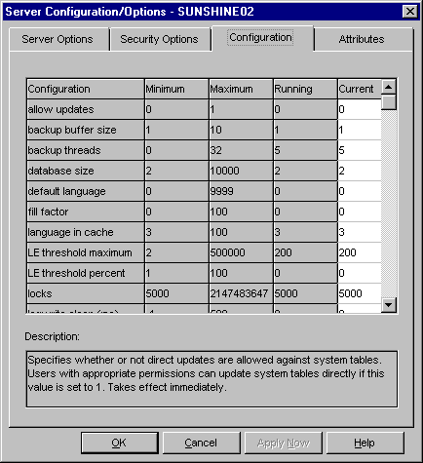
- ให้ทำการ Stop และ Start เครื่องเซิรฟ์เวอร์ SQL เพื่อทดสอบการทำงาน
รูปที่ 3-7 แสดงการปรับเลี่ยนค่า Configuration

3.4 การจัดการฐานข้อมูล
ผู้จัดการ-บริหารระบบหรือ SA (System Administrator) จะมีหน้าที่ในการจัดการกับ Database และ Device รวมทั้งการจัดสรรพื้นที่ว่างสำหรับ modifying creating expanding dropping mirroring และ Viewing information เกี่ยวกับ Database และ Device SQL Server จะเก็บข้อมูลบน device device จะจัดแบ่งระบบปฏิบัติการในการใช้เก็บ database transaction logs และ device จะมีอยู่ 2 แบบด้วยกัน คือ
Database Device คือ disk file ซึ่งจะเก็บข้อมูลและ transaction log ใน 1 device สามารถจะเก็บได้หลาย database และ database ยังสามารถเก็บไว้บน device ตัวอื่นได้เช่นกัน (ฮาร์ดดิสก์ ตัวอื่นบน device) SA เท่านั้นที่มีสิทธิ์ในการสร้าง device
Backup Device เป็นอุปกรณ์จำพวก ฮาร์ดดิสก์ เทปแบ็คอัพ ดั๊มดิสก์ จเคอยเก็บแบ็คอัพอขงข้อมูลและ transaction log เราสามารถจะสร้าง Backup Device ในเวลาเดียวกันกับการสร้าง Database Device หรือจะเลื่อนการสร้าง Backup Device ไปจนกว่าจะพร้อมในการแบ็คอัพฐานข้อมูลก็ได้
3.4.1 การสร้าง Database Device
SA จะต้องกะประมาณจำนวนของ device ในการสนับสนุน System database และ User Database ซึ่ง System database ประกอบไปด้วย master model msdb และ tempdb ส่วน User database จะประกอบไปด้วย pubs ขนาดต่ำสุดของ Database Device จะต้องเป็น 1 เมกะไบต์ เราสามารถจะทำให้ device มีขนาดใหญ่กว่าเดิมเพื่อความเหมาะสมในงาน แต่ไม่สามารถทำให้ขนาดเล็กลงได้ ในกรณีที่เกิดปัญหาพื้นที่ – ขนาดของ device ไม่พอสามารถจะขยายขนาดได้ในภายหลัง
Database device สามารถจะสร้างบบนฮาร์ดดิสก์ที่อยู่บนเครื่องเซิร์ฟเวอร์ เพราะว่า SQL Server ไม่สนับสนุนให้ใช้งาน Database device ผ่านระบบเน็ตเวิร์ก
ขั้นตอนในการสร้าง Device มีอยู่ 2 วิธีด้วยกัน คือ
1. การใช้ SQL Enterprise Manager
2. ใช้สเตทเมนต์ DISK INIT
3.4.2 การตั้งชื่อ Database Device
เมื่อได้สร้าง Database Device จะต้องมีการกำหนด physical name และ logical name และเมื่อมีการใช้ SQL Enterprise Manager หรือ Transaction SQL statement ก็จะต้องอ้างถึง Database Device โดยใช้ logical name
3.4.2.1 logical name
logical name เป็นชื่อที่ใช้โดย SQL Server ซึ่งเหมือนกันกับ Database Device และเป็นไปตามกฎของ SQL Server สามารถจะมีตัวอักษรได้ถึง 30 ตัว รวมทั้งเครื่องหมายและตัวเลข โดยจะมีกฎของการตั้งชื่อ ดังนี้
- ตัวอักขระตัวแรกจะต้องเป็นตัวอักษรหรือเครื่องหมาย (@#)
- ตัวอักขระตัวที่สองอาจจะเป็นตัวอักษร, ตัวเลข หรือเครื่องหมาย _$# และห้ามเว้นช่องว่าง
3.4.2.2 physical name
physical name จะเป็นชื่อตามกฎของระบบปฏิบัติการ ตลอดทั้งชื่อไฟล์ พาทไดเรกทอรี โดยจะใช้ชื่อให้ใกล้เคียงกันเช่น ถ้า logical name มีชื่อ CUSTOM_LIST physical name จะเป็นชื่อ C:\MSSQL\DATA\CUSTOM. DAT
3.5 การสร้าง Database Device
3.5.1 การใช้ SQL Enterprise Manager
เราสามารถจะใช้ SQL Enterprise Manager เพื่อสร้าง Database Device โดยทำตามขั้นตอนต่อไปนี้
- ทำการ logon เข้าสู่เซิร์ฟเวอร์ด้วย Administrator แล้วเริ่มสตาร์ท SQL Enterprise Manager เลือกเซิร์ฟเวอร์ SQL
- ที่เมนูคำสั่ง Manager เลือกคำสั่ง Database Device จะแสดงหน้าต่างของ Manager Database Device ดังรูปที่ 3.8 ก.
- ที่เมนูคำสั่ง File เลือกคำสั่ง New Device หรือจะคลี๊กเมาส์ที่ทูลบาร์ (New Device) ก็ได้ จะปรากฎหน้าต่างของ New Dtabase Device
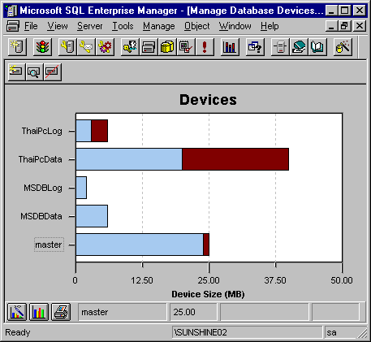
- ให้พิมพ์ชื่อของ Database ลงไปในช่อง Name คือ DATATEST แล้วคลิ๊กเมาส์ที่ติ๊ก บล็อก Default Device ส่วนช่อง Location เลือกไดร์ฟ C จะเห็นว่าในกรอบจะเป็นชื่อ physical ซึ่งอ้างถึง logical ดังรูปที่ 3.8 ข.
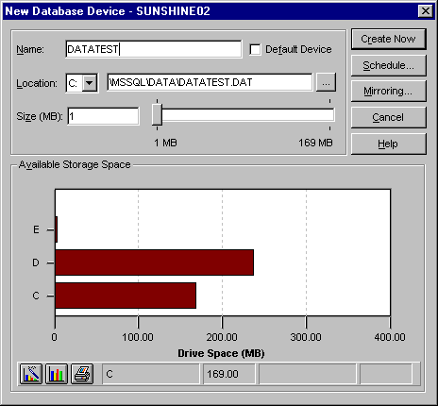
(ก)
(ข)
รูปที่ 3-8 แสดง Manager Database Device
- ที่ช่อง Size (MB) ให้ใส่ขนาดของ Dtabase Device ลงไปเช่น 9 จะสังเกตเห็นว่าเราไม่สามารถจะใส่ขนาดที่มีมากกวาพื้นที่ว่างของฮาร์ดดิสก์ได้ เสร็จแล้วคลิ๊กที่ปุ่ม Create New
- จะกลับมาที่หน้าจอของ Manager Database Device ก็จะเห็นว่ามี Device ตัวใหม่ คือ DATATEST ปรากฏอยู่ด้วย
- ต่อไปจะสร้าง Device สำหรับ Transaction log คลิ๊กที่ทูลบาร์ New Device จะเข้าสู่การสร้าง Device ใหม่ที่ช่อง Name พิมพ์คำว่า DATATESTLOG แล้วคลิ๊กที่ติ๊กบล็อก Default Device
- ที่ Location เลือกไดร์ฟ C จะเห็นว่าข้อความของพาทจะอ้างถึง logical เพิ่มขนาดเป็น 5 MB แล้วคลิ๊กที่ปุ่ม Create New
3.5.2 การใช้สเตทเมนต์ DISK INIT
วิธีที่สองในการสร้าง Database Device คือการใช้สเตทเมนต์ DISK INIT สามารถทำได้ ดังนี้
- เข้าสู่ ISQL/w เพื่อเปิด Query แล้วใช้ฐานข้อมูล master เลือกแถบ Query แล้วพิมพ์ข้อความ ดังนี้
DISK INIT
NAME = ‘LibraryDevice1’
PHYSNAME = ‘C:MSSQL\DATA\LIBRARY1.Dat’
VDEVNO = 90
SIZE = 5120
เสร็จแล้วให้กดคีย์ Ctrl+E เพื่อรันถ้าการสร้างสำเร็จด้วยดีจะมีข้อความ “The Command did not return data and it did not return any rows” (ข้อระวังในการพิมพ์คำสั่ง ขอให้มีความละเอียดเรื่องเครื่องหมายต่างๆ ด้วย)
เราสามารถจะใช้ stored procedure ในการตรวจดู Device ต่างๆ ที่มีอยู่ ด้วยคำสั่ง Sp_helpdevice นอกจากนี้ยังใช้ SQL Enterprise Manager ในการตรวจดู Device ต่างๆ ได้ ตามขั้นตอนต่อไปนี้
- เข้าสู่ SQL Enterprise Manager เลือกเซิร์ฟเวอร์ SQL ดังรูปที่ 3.9 ก. ตรงโฟล์เดอร์ของ Database Device จะมีเพิ่มขึ้นมา 2 Device คือ DATATEST และ DATATESTLOG
- ให้คลี๊กที่ทูลบาร์ Manager Database Device ตัวที่ 7 หรือเมนูคำสั่ง Manager\Dtabase Device จะแสดงหน้าต่างของ Manager Database Device จะเห็นว่ามีการแสดงเป็นกราฟแท่งแนวนอน
- ขั้นต่อไปถ้าต้องการทราบรายละเอียดของ Device ก็ให้ดับเบิ้ลคลิ๊กเมาส์ที่รูปกราฟของ Device นั้นจะแสดงรายละเอียดของชื่อทั้ง logical physical ขนาดความจุดังรูปที่ 3.9 ข

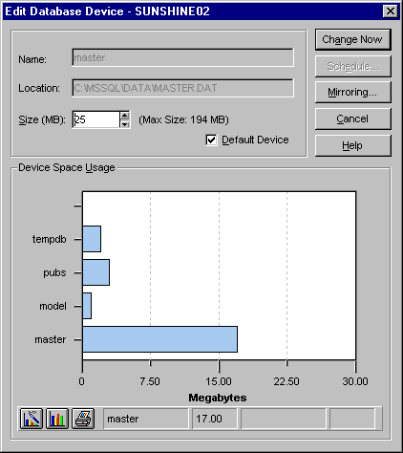
(ข)
รูปที่ 3.9 แสดงรายละเอียดของ Database Devics
เราสามารถจะเปลี่ยนขนาดของ Device ได้ตามต้องการเช่น Master Device ดังรูปที่ 3.9 ข จะเห็นว่าขนาดเดิมเป็น 25 MB ให้เพิ่มขนาดเป็น 40 MB เสร็จแล้วคลิ๊กที่ปุ่ม Change Now หรือจะใช้สเตทเมนต์ DISK RESIZE โดยจะมีรูปแบบ ดังนี้
DISK RESIZE
NAME =’master’
SIZE = 20460

3.6 การจัดการพื้นที่ให้ฐานข้อมูล
ฐานข้อมูล หรือ Database จะเป็นที่เก็บข่าวสาร ตารางข้อมูล ข้อมูลต่างๆ ไว้มากมาย ผู้บริหารระบบ (SA) มีหน้าที่ในการจัดสรรพื้นที่ให้กับ Database ในการออกแบบควรจะให้เสียพื้นที่น้อยที่สุด ถ้ากำหนดใช้พื้นที่มากๆ จะทำให้พื้นที่ของ Device ไม่เพียงพอแต่ถ้ากำหนดน้อยเกินไปก็จะทำให้ Database มีพื้นที่ไม่พอใช้ อย่างไรก็ตามเราสามารถจะขยายพื้นที่ (Expand) หรือลดขนาด (Shrink) ของ Database ได้ตามความเหมาะสม

Device
Database A

Allocation Unit
32 extents / 256 2k Pages

Extent ( 8 2k )

รูปที่ 3-10 แสดงการจัดพื้นที่ของฐานข้อมูล
Page มีขนาด 2 KB (2048 ไบต์)
Extents มีจำนวน 8 pages ติดต่อกัน ขนาด 16 KB SQL Server จะเก็บ Table หรืรอ Index ที่สร้างขึ้นไว้ใน Extent ทุกอ๊อบเจ็กต์จะมี Extent เป็นของตัวเองเพราะไม่มีการแชร์ให้ใช้งาน
Allocation Units มีจำนวน 32 Extents หรือ 256 2K Page เมื่อมีการสร้าง Database จะมีการจัดสรรพื้นที่เพิ่มขึ้น 500 ไบต์ (256 2K Page ติดต่อกัน) (แต่ละ page จะถูกลบออกไป 32 ไบต์ สำหรับ overhead)
อ็อบเจ็กต์ | หน้าที่ | System Table
Table | เก็บรวบรวม rows และ column | Sysobjects
View | สำหรับดูข้อมูลในตารางอื่นๆ | Sysobjects
Default | เป็นค่า insert ของ SQL Server ใน column ถ้าหากว่า User ไม่ใส่ค่าลงไป | Sysobjects
Rule | การควบคุมรายละเอียดของข้อมูลที่สามารถใส่ในตาราง (Table) | Sysobjects
Store procedure | เก็บรวบรวม Precompiled ของ SQL สเตทเมนต์ | Sysobjects
Trigger | แบบฟอร์มพิเศษของ store procedure ซึ่งมีการเอ็กซคิวท์ แบบอัตโนมัติ เมื่อผู้ใช้ทำการเปลี่ยนแปลงข้อมูลในตาราง | Sysobjects
Index | จัดเรียงค่าของ rows ในตารางเพื่อช่วยให้ค้นหาได้เร็ว | Sysindexes
Datatype | เป็นการกำหนดว่าจะเก็บข่าวสารใดใน column และเก็บข้อมูลอย่างไร | Systypes
Constraint | เป็นส่วนประกอบที่จะช่วยบำรุงรักษาข้อมูลอย่างถูกต้อง ซึ่งอยู่บนตาราง หรือ column | Sysconstraints  Sysreferences
ตารางที่ 3-4 แสดง SQL Server อ็อบเจ็กต์
ในการสร้างระบบฐานข้อมูลก็จะมีการสร้าง Transaction Log ขึ้นมาด้วย โดยจะมีการจองพื้นที่เป็นตารางระบบ (syslogs) ทุกฐานข้อมูลจะมี Transaction Log สามารถจะเก็บบน Device เดียวกับฐานข้อมูลก็ได้ หรือต่าง Device ก็ได้ แต่ควรจะเก็บ Transaction Log ไว้ต่าง Device กับฐานข้อมูล เพื่อเวลาแบ็คอัพจะไม่มีผลกระทบกับฐานข้อมูล และไม่สิ้นเปลืองพื้นที่ เพราะจะทำการแบ็คอัพแยกจากฐานข้อมูล ถ้าไม่ได้กำหนดให้ Transaction Log เก็บต่าง Device แล้วก็จะเก็บอบู่บน Device เดียวกับฐานข้อมูล

รูปที่ 3-11 แสดงการทำงานของ Transaction Log
Transaction Log จะเก็บบันทึกข้อมูลที่มีการเปลี่ยนแปลง (insert update delete statement) จากรูปที่ 3.11 จะเห็นว่า เมื่อเริ่มบันทึกข้อมูลที่เปลี่ยนแปลง มีผลให้ Page ข้อมูลถูกโหลดจากดิสก์สู่แคชข้อมูล (ทุกการเปลี่ยนแปลงจะถูกบันทึกลงใน log ก่อนที่ การเปลี่ยนแปลงจะเกิดขึ้นบนฐานข้อมูล เรียก log แบบนี้ว่า write-ahead log จากนั้น page ข้อมูลที่อยู่ในหน่วยความจำแคช และ log page จะถูกบันทึกลงบนดิสก์ในตาราง syslogs สุดท้ายจึงทำการเขียน Transaction log ที่สมบูรณ์ ลงสู่ดิสก์ของฐานข้อมูล
(transaction log ของฐานข้อมูล จะบรรจุอยู่ในตารางระบบ syslogs อย่าได้ปรับเปลี่ยน – แก้ไขเด็ดขาด เพราะจะถูกใช้งานโดย SQL Server เท่านั้น)
3.6 รูปแบบของ Device และ Database

รูปที่ 3-12 แสดง Device และ Database แต่และแบบ
ตามปกติแล้ว Database Device สามารถจะเก็บฐานข้อมูล และ transaction log แล้วใน 1 ฐานข้อมูลยังเก็บต่าง Device ได้ด้วย หรือใน 1 Device จะเก็บหลายฐานข้อมูลก็ได้ จากรูปที่ 3.12 จะเห็นว่ามีรูปแบบการเก็บฐานข้อมูลหลายแบบด้วยกัน ดังนี้
- ฐานข้อมูล และ transaction log บน 1 Device
ฐานข้อมูลของ Finance และ transaction log อยู่บน Device 3
- 1 ฐานข้อมูลกระจายอยู่บนหลาย Device
ฐานข้อมูลของ Account กระจายอยู่บน Device 1 , 2 และ 4 ส่วน transaction log จะ
อยู่บน Device 4 สำหรับฐานข้อมูล HRM จะอยู่บน Device 2 , 4 และ log อยู่บน
Device 4
- หลายฐานข้อมูลอยู่บน 1 Device
ฐานข้อมูล Account และ HRM จะอยู่บน Device 2
3.7 การสร้างฐานข้อมูลใน SQL Server
3.7.1 การสร้างฐานข้อมูลโดยใช้ SQL Enterprise Manager
ผู้บริหารระบบ (SA) สามารถจะสร้างฐานข้อมูลขึ้นมาใหม่เพื่อใช้งาน ตามความต้องการได้จะสร้างโดยใช้ SQL Enterprise Manager หรือคำสั่ง SQL สเตทเมนต์ก็ได้ ขอให้ทำการสร้างฐานข้อมูลตามขั้นตอนต่อไปนี้ เพราะจะใช้การทำงานของบทต่อไป
- เข้าสู่ SQL Enterprise Manager ให้เลือกเซิร์ฟเวอร์ SQL แล้วคลิ๊กเมาส์ที่ทูลบาร์ตัวที่ 8 หรือ เมนูคำสั่ง Manager/Database จะปรากฏหน้าต่างของ Manager Database
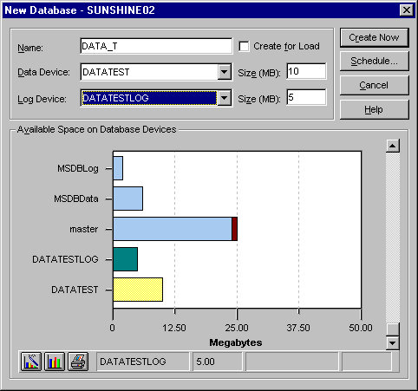
- ให้คลี๊กที่ทูลบาร์ New Database จะปรากฏหน้าต่างของ New Database ที่ช่อง Name พิมพ์ชื่อฐานข้อมูลลงไปคือ DATA_T แล้วตรงช่อง Data Device ให้เลือก DATATEST (เป็น Database Device ที่ได้สร้างไว้แล้ว)
รูปที่ 3-13 แสดงการสร้างฐานข้อมูลชื่อ DATA_T
- จากรูปที่ 3.13 จะเห็นว่ากราฟแท่งแนวนอนของ DATATEST เป็นสีเหลือง พร้อมทั้งแสดงขนาดในช่อง size (MB) คือ 9 เมกะไบต์ (ขนาดของ DATA Device มีได้ตั้งแต่ 1 เมกะไบต์ จนถึง 32 จิกะไบต์)
- ในช่อง Log Device ให้เลือก DATATESTLOG เสร็จแล้วคลิ๊กที่ปุ่ม Create New แล้วจะกลับมาที่หน้าจอของ Manager Database จะเห็นว่ามีฐานข้อมูล DATA_T ปรากฏอยู่ให้ดับเบิ้ลคลิ๊กเมาส์ที่ DATA_T หรือคลิ๊กเมาส์ที่ทูลบาร์ Edit Database จะแสดงหน้าต่างของ Edit Database ดังรูปที่ 3.14
- จะแสดงรายละเอียดต่างๆ ของฐานข้อมูล เช่น วัน-เดืน-ปี / เวลา ในการสร้างขนาด Data size พื้นที่ว่าง และขนาดของ Log ที่ปุ่มทางขวามือคือ Expand และ shrink จะกล่าวภายหลัง
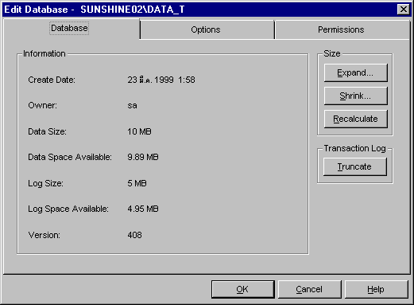
รูปที่ 3-14 แสดงการ Edit Database และ Dtabase Option
3.7.2 การสร้างฐานข้อมูลโดยใช้คำสั่ง CREATE DATABASE
การสร้างฐานข้อมูลด้วยคำสั่ง CREATE DATABASE นอกจากจะสร้างฐานข้อมูลแล้วยังสามารถจะสร้างทรานส์แอคชั่นล็อก (Transaction log) บนดีไวท์ต่างๆ ได้เช่นกัน
รูปแบบ
CREATE DATABASE database _name
[ON{DEFAULT : dtabase_device}[=size]
[,database_device[=size]]...]
[LOG ON database_device[=size]
[,database_device[=size]]...]
[FOR LOAD]
3.8 การลบ Device และฐานข้อมูล
3.8.1 การ Dropping a Device
การสร้างดีไวท์หรือฐานข้อมูลขึ้นมาในระบบย่อมจะต้องการพื้นที่ในหน่วยความจำ ถ้ามีดีไวท์ตัวไหนที่ไม่ต้องการใช้ควรจะลบทิ้ง เพื่อเป็นการเพิ่มพื้นที่ในหน่วยความจำของระบบ สามารถทำได้ตามขั้นตอนต่อไปนี้
- ก่อนอื่นจะให้สร้าง Device ขึ้นมา 1 ตัว เพื่อใช้ทดสอบเข้าสู่ SQL Enterprise Manager เลือกเซิร์ฟเวอร์ SQL แล้วคลิ๊กเมาส์ปุ่มขวาที่ Database Device จะปรากฎเมนูคำสั่งให้เลือก New Device
- จะปรากฎหน้าต่างของ New Database Device ให้พิมพ์ชื่อลงในช่อง Name ว่า DATA_007 คลิ๊กเมาส์ที่ติ๊กบล็อก Default Device ในช่อง Location เลือก C: ส่วนขนาดเป็น 2 เมกะไบต์ เสร็จแล้วคลิ๊กที่ปุ่ม Create Now จะเห็นว่ามี Device ตัวใหม่คือ DATA_007 ปรากฎให้เห็น
- ต่อไปเราจะทำการ Drop Device ของ DATA_007 ทิ้ง เพื่อเพิ่มพื้นที่ให้ฮาร์ดดิสก์ คลิ๊กเมาส์ปุ่มขวาที่ Device ของ DATA_007 เลือกคำสั่ง Delete/Yes ตามลำดับ
- ตอนนี้เราจะมาสร้าง Device ใหม่ในชื่อเดิม (DATA_007) แล้วคลิ๊กที่ปุ่ม Create Now จะแสดงข้อความ error ดังรูปที่ 3.15 มันผิด พรบ. SQL ครับ เป็นเพราะไฟล์ operating system ของ Device ยังไม่ได้ถูกลบทิ้ง
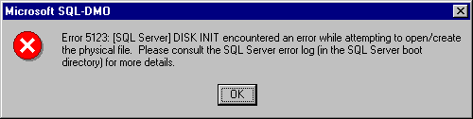
- ให้เปิด windows Explorer แล้วลบไฟล์ดังกล่าวในไดเรกทอรี C:\MSSQL\DATA\DATA_007.DAT หลังจากนั้นให้สร้าง Device ตัวนี้อีกครั้ง นอกจากนี้ยังสามารถจะใช้ Sound Procedure ในการลบดีไวท์ ด้วยคำสั่ง Sp_dropdevice logical_name
รูปที่ 3-15 แสดงข้อความผิดพลาดในการสร้าง Device
3.8.2 การ Dropping Database
การลบฐานข้อมูล (Database) ที่ไม่ต้องการ ออกจากระบบสามารถทำได้เพียง 2 คน คือ SA และ dbo (Database owner) หรือเจ้าของฐานข้อมูลเท่านั้น สิทธิ์ในการลบฐานข้อมูลไม่สามารถโอนให้ผู้ใช้คนอื่นได้ ในการลบฐานข้อมูลสามารถทำได้ 2 วิธี คือการใช้ SQL Enterprise Manager และการใช้สเตทเมนต์ DROP DATABASEdatabase_name การ drop ฐานข้อมูลจะเป็นการลบฐานข้อมูลนั้นออกจากตาราง sysdatabase และ sysusage จะมีฐานข้อมูลอยู่ 3 ตัว คือ master model และ tempdb ที่ไม่สามารถจะลบได้
3.9 การเพิ่มและลบขนาดของฐานข้อมูล
3.9.1 การ Expanding Database
เมื่อใช้งานฐานข้อมูลไปนานๆ ข้อมูลก็จะเพิ่มขึ้น ทำให้ต้องมีการขยาย (Expanding) ฐานข้อมูลให้มีขนาดใหญ่ขึ้นตามไปด้วย ในการขยายฐานข้อมูลสามารถทำได้ 2 วิธี คือ การใช้ SQL Enterprise Manager และการใช้สเตทเมนต์ ALTER DATABASE ซึ่งมีรูปแบบ ดังนี้
ALTER DATABASE database_name
[ON{DEFAULT : database_device}[=size]
[.database_device [=size]]...]
[FOR LOAD]
- เข้าสู่ SQL Enterprise Manager เลือกเซิร์ฟเวอร์ SQL แล้วคลิ๊กที่โฟลเดอร์ของ Database จะเห็นว่าฐานข้อมูลอยู่หลายตัวด้วยกัน ให้ดับเบิ้ลที่ DATA_T (ที่ได้สร้างไว้ในหน้า 88) จะแสดงหน้าต่างของ Edit Dtabase
- โดยจะแสดงขนาด (Data size , Log size , Data space Avilable) ของฐานข้อมูล DATA_T ให้คลิ๊กปุ่ม Expand จะแสดงหน้าต่างของ Expand Database
- ที่ช่อง Data Device เลือก New จะแสดงหน้าต่างของ New Database Device ตรงช่อง Name ให้พิมพ์ชื่อ DATATEST01 กำหนดขนาด 5 เมกะไบต์ เสร็จแล้วคลิ๊กที่ปุ่ม Create Now
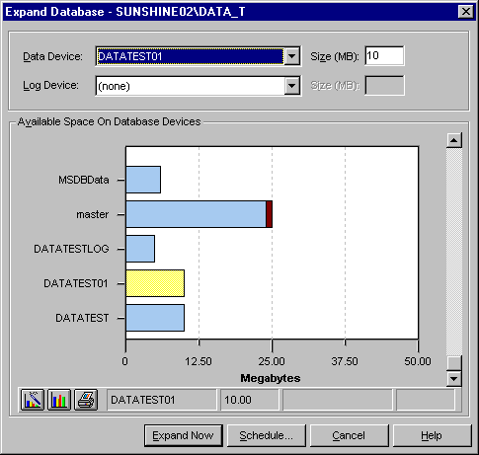
- จะกลับมาที่หน้าต่างของ Expand Database จะเห็นว่ามี DATATEST01 ปรากฏอยู่เป็นรูปกราฟแนวนอนสีเหลือง ให้คลิ๊กที่ปุ่ม Expand Now จะกลับมาที่หน้าต่างของ Edit Database ดังรูปที่ 3.16 จะเห็นว่า ขนาด Data size DATA space Available เพิ่มขึ้นจากเดิม

รูปที่ 3-16 แสดงการขยายฐานข้อมูล
3.9.2 การลดขนาดฐานข้อมูลด้วย Shrink
การลดขนาดฐานข้อมูลจะเป็นการเพิ่มพื้นที่ในหน่วยความจำของระบบ แต่ก่อนจะทำการลดหรือ Shrink ฐานข้อมูล ควรจะกำหนดออบชั่นของฐานข้อมูลให้เป็น Single User โหมดก่อน ดังรูปที่ 3.20 ข. เพื่อป้องกันผู้ใช้คนอื่นเข้ามาใช้ข้อมูลในขณะนั้น การลดขนาดฐานข้อมูลสามารถทำได้ 2 วิธี คือ การใช้ SQL Enterprise Manager และสเตทเมนต์ DBCC SHRINKDB โดยทำตามขั้นตอนต่อไปนี้
- เข้าสู่ SQL Enterprise Manager เลือกเซิร์ฟเวอร์ SQLI คลิ๊กที่โฟลเดอร์ Database แล้วดับเบิ้ลคลิ๊กที่ฐานข้อมูล DATA_T จะแสดงหน้าต่างของ Edit Database
- ให้คลิ๊กที่ปุ่ม shrink จะแสดงข้อความ “ฐานข้อมูลจะต้องเซตในโหมด single user ในระหว่างการทำ Shrink” ดังรูปที่ 3.17 จะเห็นว่ามีขนาด Minimun size กำหนดไว้คือ 10 ห้ามลดขนาดต่ำกว่านี้
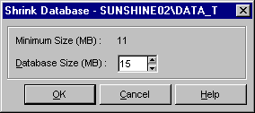
รูปที่ 3-17 แสดงการลดขนาดฐานข้อมูลด้วย Shrink
การลดขนาดฐานข้อมูลด้วย สเตทเมนต์ DBCC SHRINKDB มีรูปแบบ ดังนี้
DBCC {SHRINKDB (database_name [, new_size[MASTEROVERRIDE]])}
เช่นถ้าต้องการจะลดขนาดฐานข้อมูล ชื่อ BASIC_DATA 1ให้พิมพ์คำสั่ง
DBCC SHRINKDB (BASIC_DATA, ใส่ขนาดหน่วยความจำ)
3.9.3 การขยาย Transaction Log
Transaction Log จะเก็บและบันทึกข้อมูลที่เปลี่ยนแปลงในการทำรายการ ไม่ว่าจะเป็นการเพิ่ม ลบ อับเดทข้อมูลในตาราง จะถูกเก็บไว้ใน Transaction Log ทั้งสิ้น ถ้าหาก Transaction Log เกิดเต็มจะต้องมีการขยายพื้นที่เพิ่มขึ้น การขยาย Transaction Log สามารถทำได้ 3 วิธี ด้วยกันคือ ใช้ SQL Enterprise Manager , Stored Procedure และสเตทเมนต์ ALTER DATABASE ในการใช้ SQL Enterprise Manager ทำได้ตามขั้นตอนต่อไปนี้
- เข้าสู่ SQL Enterprise Manager เลือกเซิร์ฟเวอร์ SQL คลิ๊กที่ทูลบาร์ตัวที่ 8 หรือเมนูคำสั่ง Manager/Database จะแสดงหน้าต่างของ Manager Datatbase ให้ดับเบิ้ลคลิ๊กที่ฐานข้อมูล library ก็จะปรากฏหน้าต่างของ Edit Database
- คลิ๊กที่ปุ่ม Expand จะแสดงหน้าต่างของ Expand Database ที่ช่อง Log Device ให้เลือก Library Log Dev2 ตรงช่อง size MB ใส่เลข 2 เสร็จแล้วคลิ๊กที่ปุ่ม Expand Now/OK ตามลำดับ
การใช้สเตทเมนต์ ALTER DATABASE มีรูปแบบ ดังนี้
ALTER DATABASE database_name
[ON{DEFAULT : database_device}[=size]
[.database_device [=size]]...]
[FOR LOAD]

การใช้ stored Procedures มีรูปแบบดังนี้
Sp_logdevice dbname database_ device

